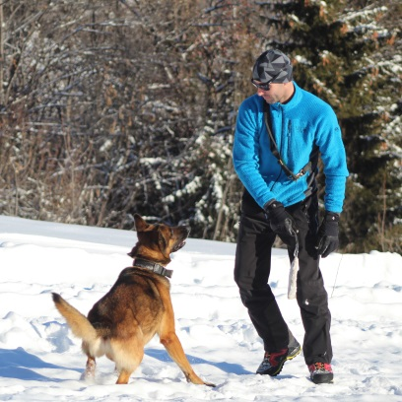
Cyril Legendre est spécialisé dans la recherche olfactive pour les chiens de compagnie, les chiens de sport et les chiens d'utilité publique. Il est également capacitaire au mordant canin.
En 2023, il crée WORK N' DOG et intervient en qualité d’encadrant et d’homme assistant pour effectuer de la formation et des entraînements cynotechniques à la détection, au mordant et à la recherche utilitaire.
Il est intervenu :
De 2015 à 2023 au groupe cynotechnique de la Brigade des Sapeurs-pompiers de Paris.
- Interventions en recherche de personnes égarées, ensevelies et immergées.
- Interventions en recherche de produits accélérateurs d'incendies.
- Interventions pour du risque animalier. Animaux sauvages ou domestiques qu'ils soient dangereux, blessés et/ou en difficultés.
- Différents stages opérationnels et formations itinérantes cynotechniques. Luxembourg, Gironde, UIISC 7, UIISC 1, Haute-Loire, Savoie, Haute-Savoie, Alpes Maritimes ...
- Divers échanges : gendarmerie, douane, sûreté ferroviaire, police nationale et municipale, commissariat d'énergie atomique, armées françaises et sapeurs-pompiers de différents départements ...
Depuis 2016, dans différents clubs canins et centres de formation en tant qu'homme assistant et encadrant pour la formation et/ou l'entraînement des chiens à l'olfaction, au mordant et à la recherche utilitaire pour les agents cynotechnique de la sécurité privée, de la police municipale, de la sûreté ferroviaire et des commissariats d'énergie atomique.
Son cursus : il a été engagé au sein de la Brigade des Sapeurs-pompiers de Paris en 2005 où il incorporera le service incendie de la 12ème Compagnie. Passionné par le monde animalier et plus particulièrement le monde canin, il intègre le groupe cynotechnique de cette même institution en 2015. En parallèle, il se perfectionne dans le civil, au mordant canin, au clicker-training et à l'olfaction par le biais de clubs canins, de différentes institutions, de séminaires et autres centres d'éducation.
Ses brevets : Diplôme de conducteur cynotechnique de la sécurité civile - Attestation de conducteur cynotechnique en recherche de produits accélérateurs d'incendies - Clicker-training niveau 1 et 2 au Centre Animalin - Certificat de capacité au mordant canin au Lycée de Saint Gervais d'Auvergne.

